# Часть 1. Основные управляющие операторы С++.

Цель работы

Изучить принципы работы с основными управляющими операторами ЯП C++.

Задание

Три прямых на плоскости определяются уравнениями вида: ***акx+bky=ck***, где k=1..3. Определить площадь треугольника, образованного этими прямыми. В случае если прямые не образуют треугольника, выдать на печать сообщение.

Проект программы

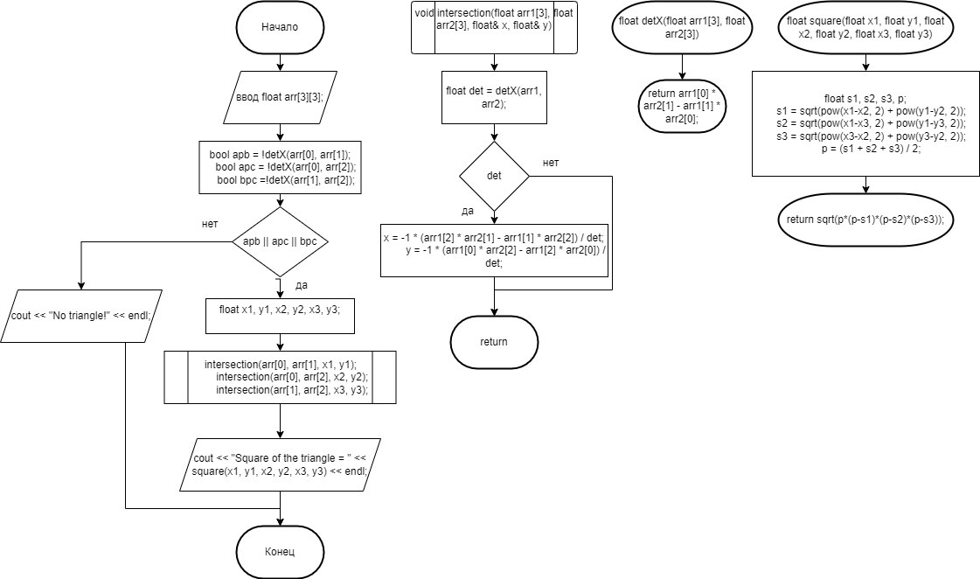

Рис. 1. Проект программы задания.

Текст программы

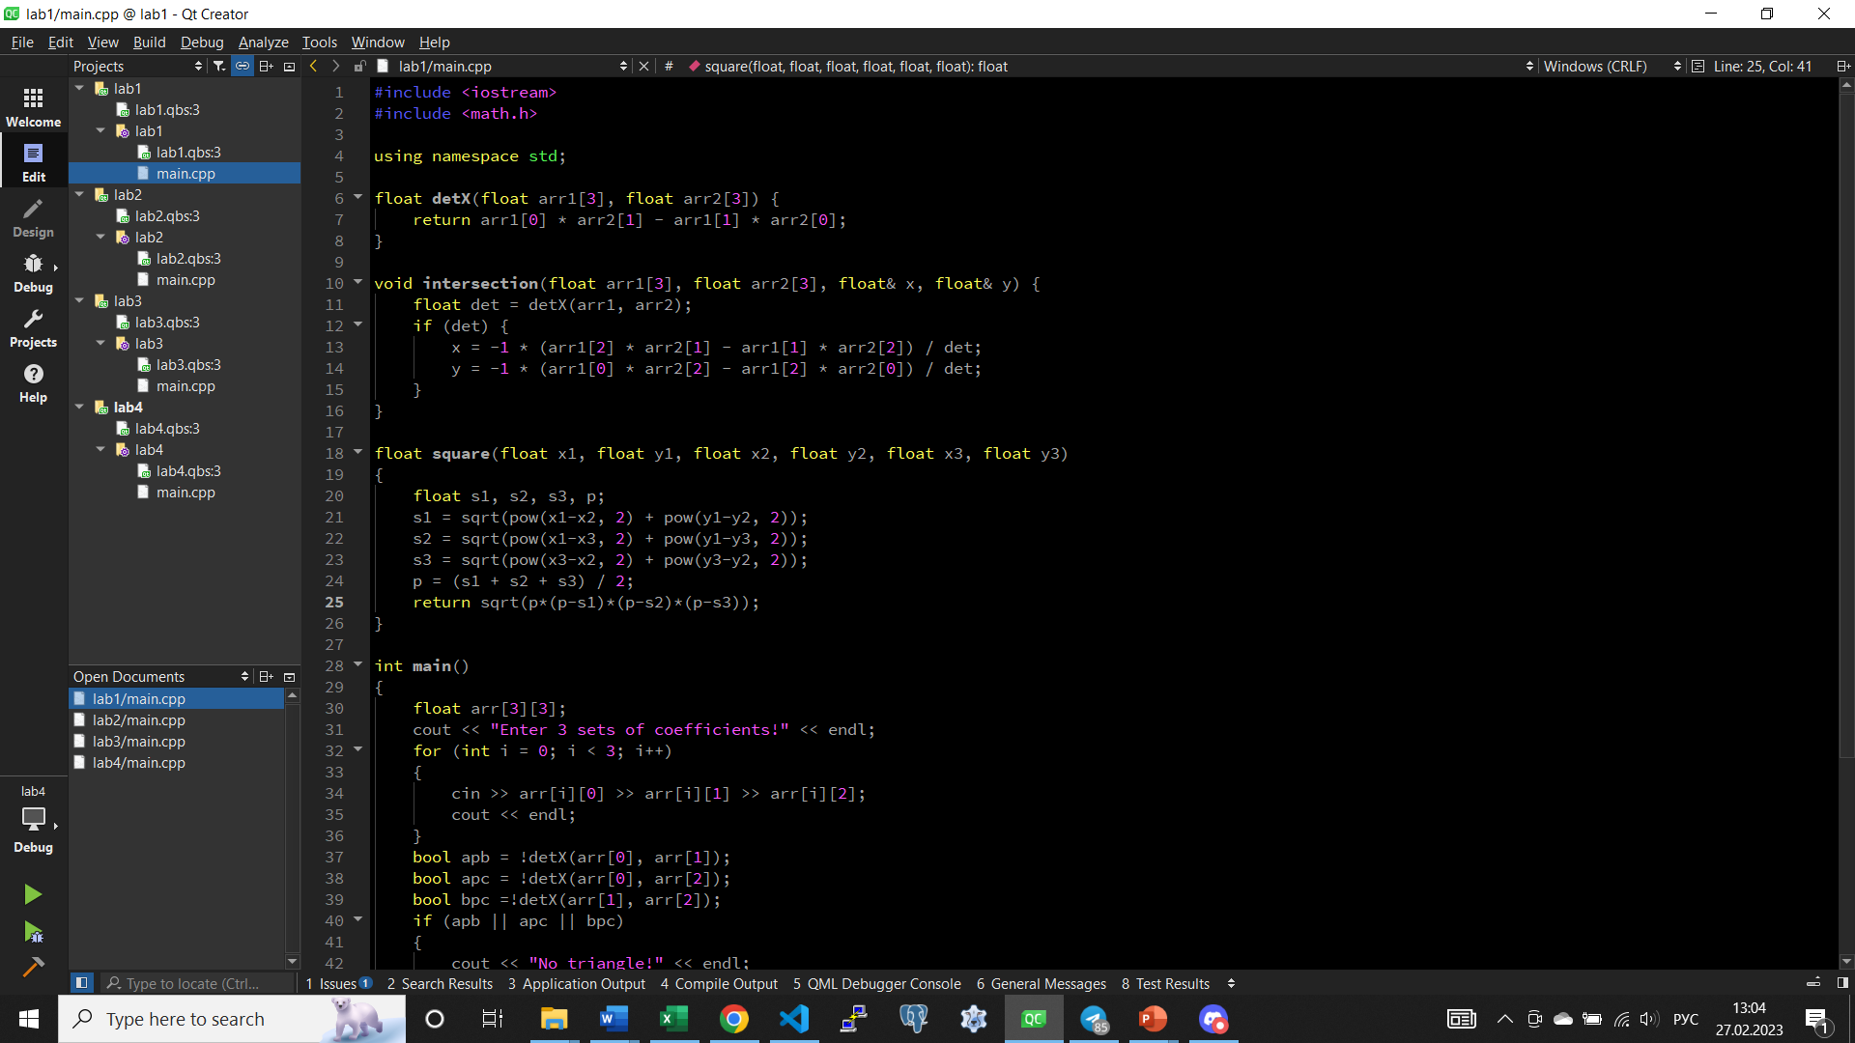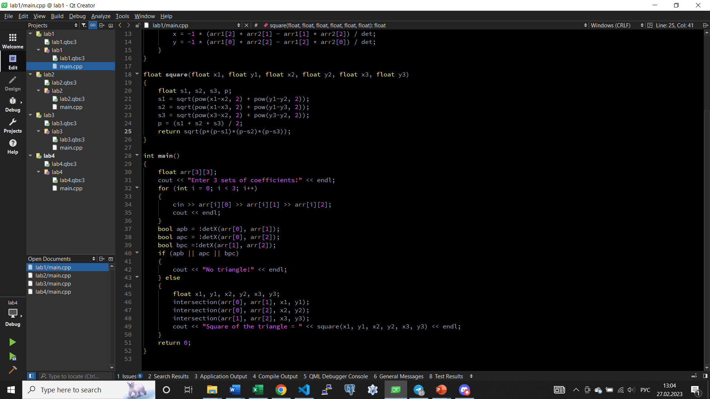

Рис. 2, 3. Текст программы задания.

Тестовые данные и результаты тестирования

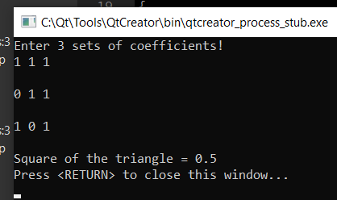

Рис. 4. Результаты тестирования программы.

Вывод

Были изучены принципы работы с основными управляющими операторами ЯП C++.